**Trabajo Práctico n°:4**

**Diseño de un Inductor con núcleo para fuente conmutada**

**Materia:** Tecnología Electrónica

**Profesor:** Centeno Carlos

**Integrantes:**

Schamun Lucas Gabriel 62378  
Ponce Nicolás 64725

Sosa Javier 65337

Sueldo Enrique 62508

**Curso:** 5R2

Contenido

Introducción 3

Desarrollo 3

Diseño: 3

Comprobación: 7

Ensayos para diferentes nucleos: 10

Esquemático: 11

Conclusión 11

# Introducción

En el siguiente trabajo se analizarán los distintos tipos de núcleos de las bobinas, los parámetros de cada uno y la correcta interpretación de sus respectivas hojas de datos. También las técnicas de diseño de inductores con toroides y la manera de corroborar la adecuada implementación, este concepto será de ayuda en la elaboración de una fuente conmutada.

# Desarrollo

Marco teórico:

Para la construcción de bobinas fijas que se emplean en circuitos de baja potencia en las bandas de HF y VHF se utilizan casi exclusivamente núcleos toroidales.

Los motivos por los cuales se prefieren las inductancias con este tipo de núcleos a las clásicas bobinas cilíndricas son variados y los podemos resumir:

* Los núcleos toroidales, debido a su forma, no tienen campo magnético disperso y por tanto no es necesario encerrarlos en un blindaje metálico.
* El Q (factor de calidad) de un bobinado sobre un toroide es mayor que sobre una bobina convencional.
* El valor de inductancia depende fielmente del material empleado en el núcleo y del número de espiras, por lo que es muy fácil calcular el valor de la inductancia.
* Con estos se consiguen inductancias muy compactas y de reducido tamaño.
* Además, son muy útiles desde algunos cientos de Hz hasta muy arriba en el espectro de UHF.

El integrado LM2596 es un regulador monolítico que proporcionan todas las funciones activas para un regulador de conmutación descendente (buck), es capaz de conducir una carga 3A, una frecuencia de conmutación de 150KHz. Estos dispositivos están disponibles con tensiones de entradas fijas de entrada 3 V, 5 V, 12 V y una salida ajustable.

Diseño:

* Para probar el inductor, se utilizó el integrado LM2596 (regulador switcher). En la hoja de datos se pueden obtener las especificaciones de diseño.
* Se eligió un toroide de color amarillo, midiendo los diámetros internos, externos y la altura se lograron obtener los siguientes valores:

A partir de esos valores y tomando como referencia las siguientes tablas, se logró obtener el tipo: T-80 Número 24.

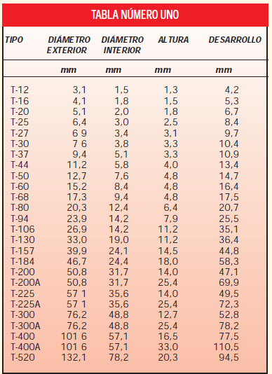 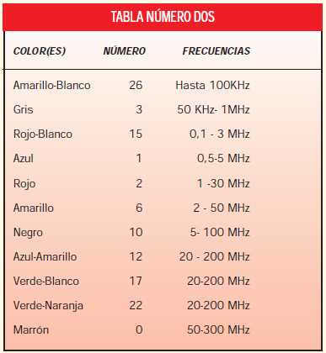

* Se consideró ; a partir de la siguiente tabla; con ese valor se pudo calcular el número de vueltas utilizando la siguiente ecuación:

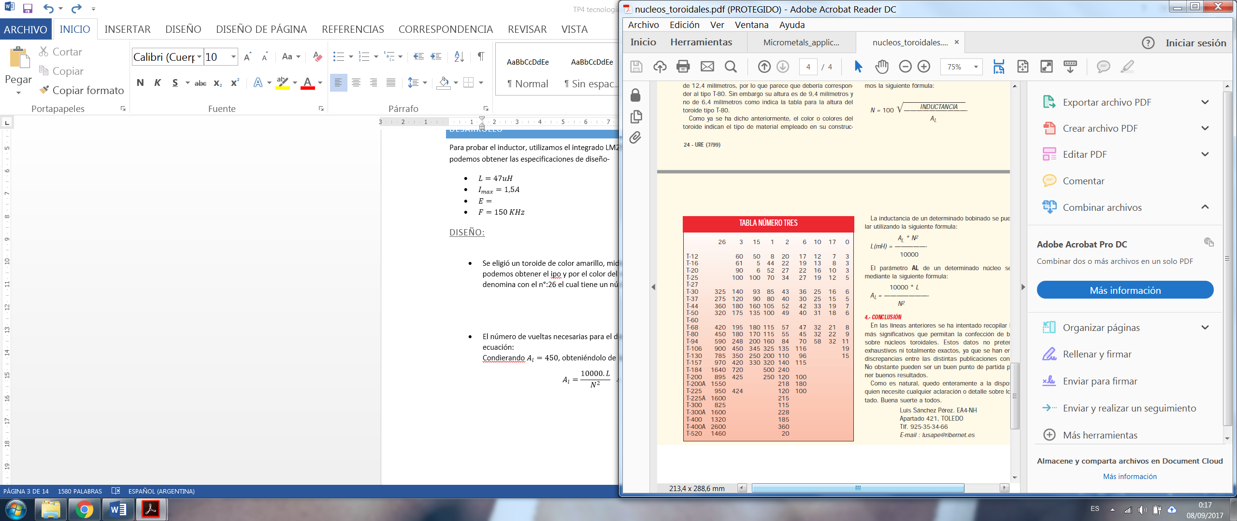

* Debido a la corriente máxima, se escogió un cable de 19 [AWG], este presenta una resistividad ( de 0.264 [mΩ].

De la tabla WINDING TABLE, se comprobó que tiene un número máximo de 35 vueltas.

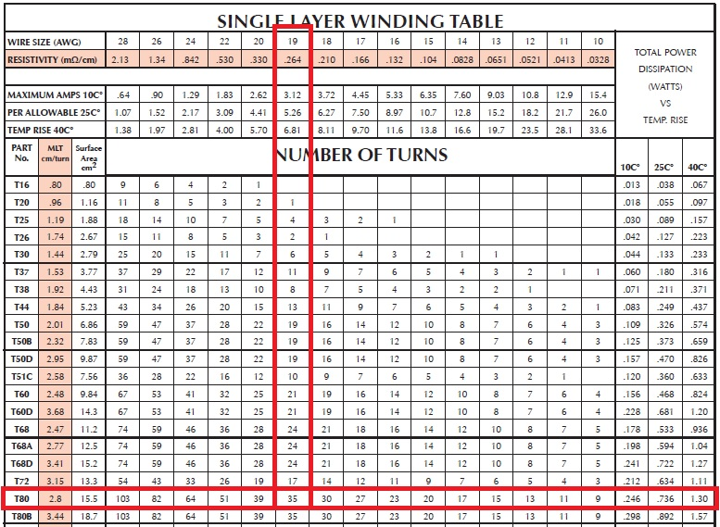

Tras medir con un calibre la sección del conductor, se obtuvo:

.

* Utilizando las siguientes ecuaciones, se calcularon las pérdidas en el conductor, en el núcleo y sumando ambas se obtuvo la pérdida total.

A posterior se calcula la pérdida en el núcleo a partir del flujo magnético B:

Con el siguiente gráfico se obtiene el valor de :

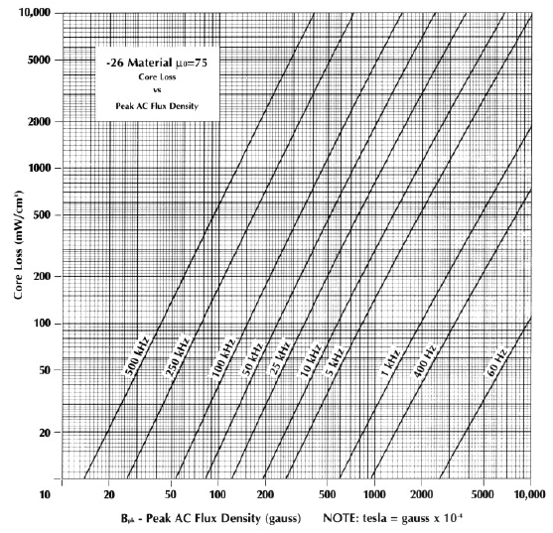

Por lo tanto

Sumando ambos valores:

Comprobacion:

* Para verificar los valores calculados, se utilizó un puente RLC, con el cual se midió el valor propuesto en el diseño.

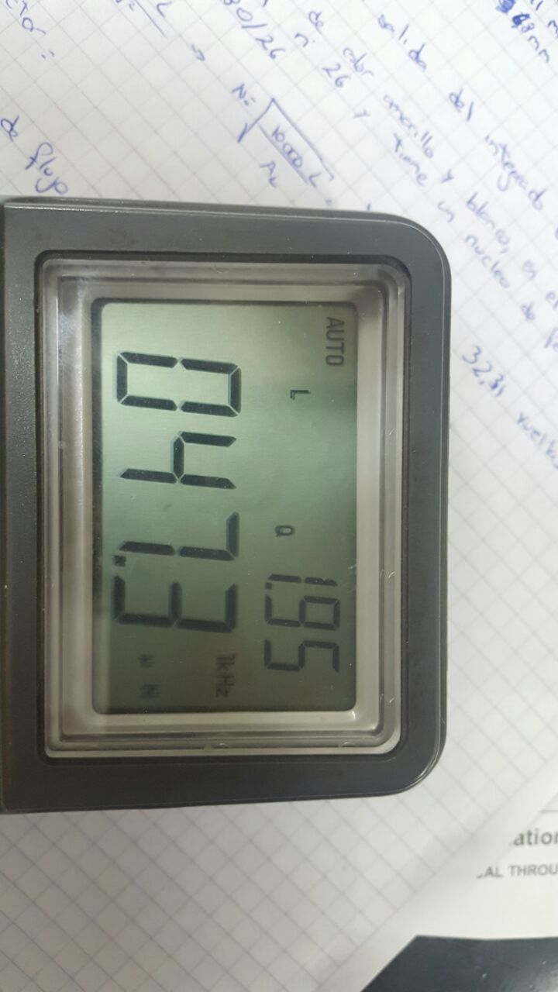

Mediante el circuito implementado, se comprobó que la bobina funcionaba correctamente.

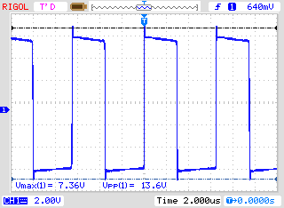

* Para comprobar la máxima densidad de flujo magnético, se corroboró que:

.

Conociendo a partir de la siguiente tabla y

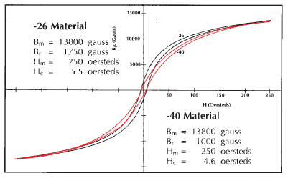

Para obtener , primero calculamos (Campo magnético en continua)

Como , por lo tanto .Con este valor y el número del núcleo (26), obtenemos .

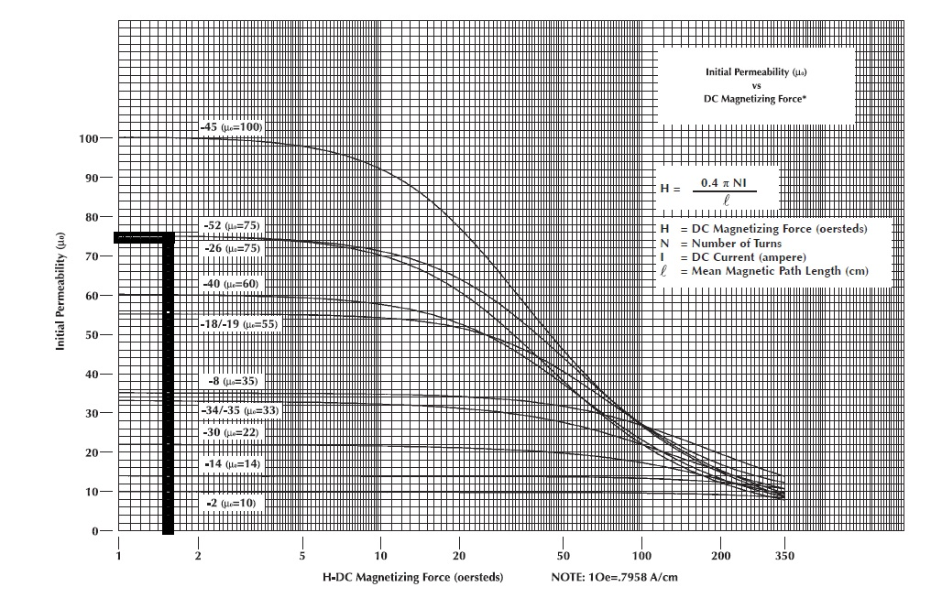

De esta manera se verificó que y no corremos riesgo de que se sature.

* Para medir el salto de temperatura a plena carga de corriente, se empleó un tester con el agregado de una termocupla, con el que se midieron los siguientes valores:

De esta forma, queda en evidencia un salto de 6ºC.

* Para medir el ripley de corriente sobre el inductor a plena carga, se hizo uso de una resistencia de en serie con el bobinado, se midió la tensión a bornes de la misma y con la ley de ohm se calculó la corriente. Como la imagen no representa correctamente la forma de onda, se integró la cuadrada observada en la figura anterior.

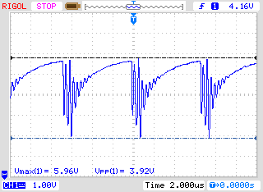

Ensayos para diferentes núcleos:

Datos de diferentes toroides.

|  |  |  |
| --- | --- | --- |
|  | T-94/26 | T80/26 |
| Colores | Amarillo y blanco | Amarillo y blanco |
|  | 24 mm | 20.2 mm |
|  | 14.2 mm | 12.6 mm |
|  | 7.92 mm | 6.35 mm |
| del fabricante | 60[] | 71[] |

Inductancia medida para diferente número de vueltas al toroide.

|  |  |  |
| --- | --- | --- |
| Nº de vueltas | T-94/26 | T80/26 |
| 5 | 2.85 | 2.55 |
| 10 | 9.25 | 7 |
| 15 | 16 | 14 |

Se calculó el factor de inductancia para diferentes núcleos, utilizando la ecuación:

|  |  |  |
| --- | --- | --- |
| Nº de vueltas | T-94/26 | T80/26 |
| 5 | 114[] | 100[] |
| 10 | 92.5[] | 70[] |
| 15 | 71.1[] | 62.22[] |

Esquemático:

El circuito se basó en el integrado LM2596adj cuyo esquemático se encontró en la hoja de datos del fabricante:

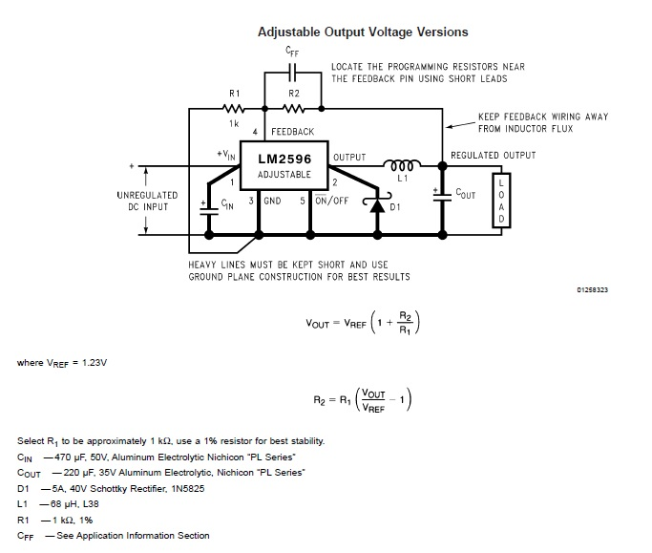

# Conclusión

Logramos conocer los datos más significativos que permitieron la confección de bobinados sobre núcleos toroidales.

La correcta utilización del puente RLC que permitió medir la inductancia de dicho toroide implementado. Implementando un cirquito en base al LM2596, visualizamos a modo de primera impresión, la forma de onda que debería verse al realizar el proyecto de la fuente conmutada.

Medimos el salto de temperatura como así también el rippley ambos a plena carga de corriente.

Por ultimo notamos que la para diferentes núcleo aumenta al aumentar el número de vueltas del devanado.